Informe técnico Proyecto Transversal IV

Integrantes:

- Lautaro Munuera
- Luca Olivieri
- Nicolás Gabrielli

Para el trabajo final de la materia, decidimos hacer un circuito que permita medir el nivel de volumen registrado por un micrófono, también conocido como vúmetro. Dicho nivel se mide en función de diez diodos led que están en el circuito, en dónde mientras mayor sea el volumen registrado, mayor será el número de leds prendidos.

Materiales:
Micrófono, 12 diodos led, Potenciómetro Trimpot 100k, Integrado LM393, Integrado LM3915, Operacional LM741, Capacitor 10uF.
Resistencias: 3 de 100k, 1 de 10k*, 1 de 4,7k*, 5 de 1k, 1 de 220, 1 de 150.

Link del repositorio con archivos y capturas:

Proyecto Transversal IV - Vúmetro

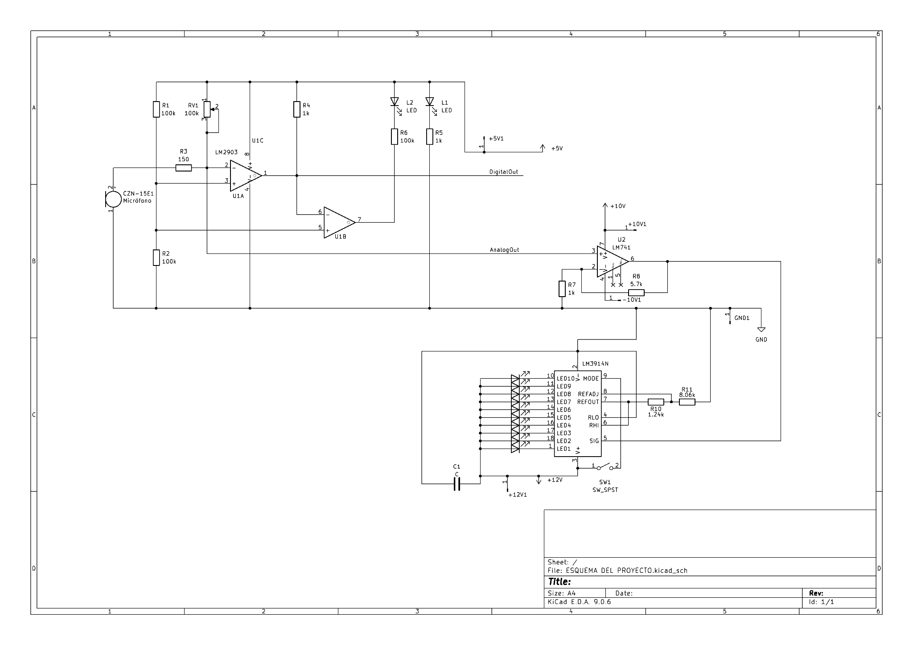
Esquema del circuito:

*En la resistencia de 5,7k del LM741 utilizamos 1 de 1k y otra de 4.7k en serie; y en las resistencias de 1.24k y 8.06k del LM3915 utilizamos 1 de 1k y 1 de 220 en serie y en vez de 8.06k pusimos de 10k.
** En el esquemático aparece el LM3914N, el que utilizamos es el LM3915
*** En el esquemático se ve un switch entre el pin 9 y 3 del LM3915, es para poder cambiar de modo entre que se prendan todos los leds en forma de barra o uno a uno.

